Анализ работы школьного методического объединения учителей информационно-математического цикла
(2014-2015 уч. год)
Тема ШМО: «Совершенствование уровня профессиональной компетентности учителей математиков в условии введения ФГОС основного общего образования (ООО)».
ФИО | Должность, образование, повышение квалификации | Стаж работы | Категория, дата получения | Награды
Ермолова Ольга Александровна | Учитель математики, высшее,  курсы: 160 ч. 2015 г. «Проектирование образовательного процесса в соответствии с требованием к качеству современного математики в условиях развивающей системы образования» | 40 лет | Первая  28.05.2013 | Грамота Министерства просвещения, октябрь 2013
Козлова Елена Евгеньевна | Учитель математики, высшее, декабрь 2014г.курсы при ТГПУ г 107ч. Проектирование и реализация современного занятия естественно-научной направленности (математика и физика) в условиях ФГООС. Психолого-педагогический подход. | 30 лет | Первая 30.04.2013
Чернышева Римма Константиновна | Учитель математики, высшее, курсы: «Формирование УУД на уроках математики в основной школе 31.03-11.04 2014» 72 час 2014г | 36лет | Первая категория, 20.02.2015  .
Цель Повысить профессиональную компетентность учителей в области изучения ФГОС второго поколения через самообразование
Задачи:
- Изучить нормативно-правовую базу по внедрению ФГОС второго поколения.
- Разработать основные разделы Основной образовательной программы на 2015-2020.
- Изучить новые предметные линии учебников, УМК, обеспечивающих преемственность в основной школе при внедрении ФГОС ООО.
- Разработать рабочую программу по предмету математика и информатика согласно требованиям ФГОС ООО.
- Разработать систему оценивания
- Принять участие в семинарах для повышения своей профессиональной компетентности.

Характеристика педагогических кадров ШМО

Использование инновационных технологий
- Дистанционное обучение
- Метод проектов и исследований
- Игровые технологии
- Формирование информационно-коммуникативной компетенции
Темы самообразования
№ | ФИО | Тема по самообразованию.
1. | Ермолова Е.А. | Развитие познавательной активности на уроках математики в среднем звене через применение ЦОР и ЭОР при подготовке к ГИА
2 | Козлова Е.Е. | Развитие системного инновационного мышления в условиях внедрения ФГОС на уроках математики и информатики
3. | ЧернышоваР.К. | Применение личностно-ориентированного обучения по математике для развития творческой инициативы через урочную и внеурочную деятельность

Открытые уроки и мероприятия
ФИО учителя | Форма сотрудничества, цель | Содержание деятельности
Ермолова О.А. | Математическая неделя | Математический турнир 7-8кл.  Конкурс «Разгадайте ребусы»  Конкурс кроссвордов
Козлова Е.Е. | Математическая неделя | Конкурс «Разгадайте ребусы»  Математический турнир 9,10,11кл. Конкурс кроссвордов
Чернышова Р.К. | Мастер – класс  Открытый урок  Математическая неделя | Математический турнир для старшеклассников.  Тема: Деление обыкновенных дробей  Математический турнир 5-6кл. Конкурс кроссвордов

Проектно-исследовательская деятельность:
- «Влияние геометрических фигур на личность человека» 6кл
- «Проценты в жизни человека» 7 кл
- «Старинные меры длины» 7кл
- «Меры длины» 4кл
- Создание проектов, мини-проектов, презентаций при подготовке учащихся к урокам
Игровые технологии:
- Проведение викторин
- Участие в международных игровых конкурсах
-Районный математический турнир «Математические лесенки»
- Различные игровые формы работы при проведении предметных недель
Информационная компетенция:
ИКТ эффективная в развитии мотивации к обучению, использование на различных этапах учебного процесса.
- Создание презентаций учителями и учащимися
- Выполнение лабораторных работ по информатике
- Работа с электронными тестами
- Применение видеоуроков, съемка собственных фрагментов урока.

Всероссийская олимпиада школьников по математике
класс | Кол-во участников | Победитель в школьном этапе | Муниципальный этап | Краевой этап
5 | 2
6 | 4
7 | 6 | Ковалева Влада | Участник Математика.  Ковалева Влада 7 класс  Учитель: Козлова Е.Е.
8 | 3
9 | 5 | Ароян Дарья | 1 место. Математика.  Ароян Дарья 9 класс.  Учитель: Ермолова О.А. | 7 место. Математика.  Ароян Дарья 9 класс.  Учитель: Ермолова О.А.
10 | 4
11 | 4

Качество обученности за 2014-2015 учебный год
Математика
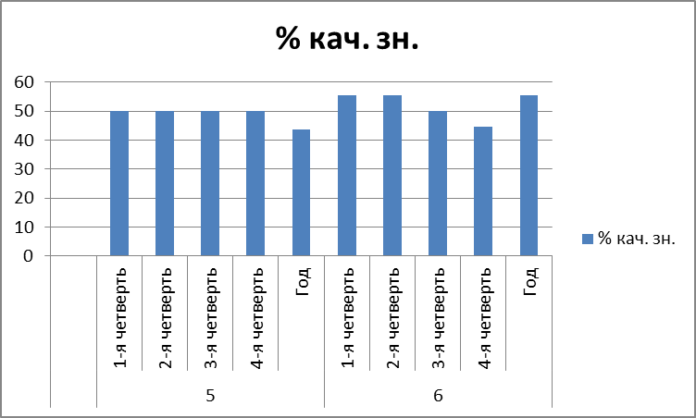
Алгебра
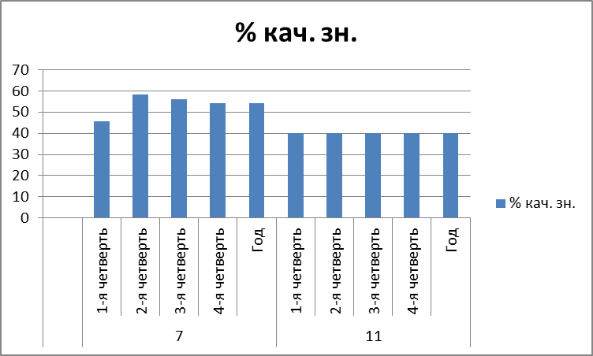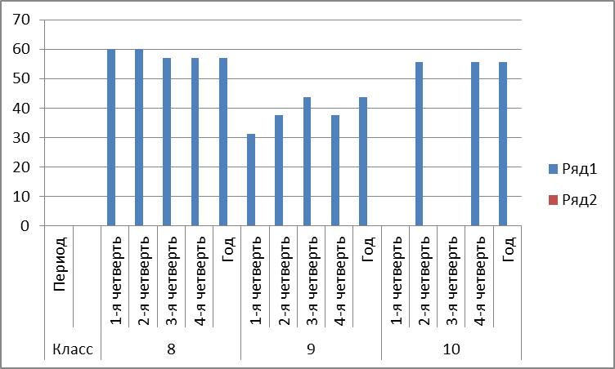
Геометрия
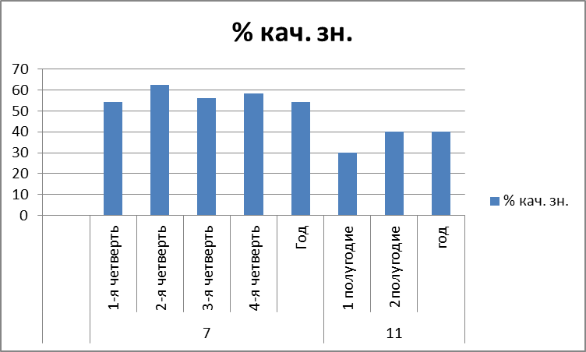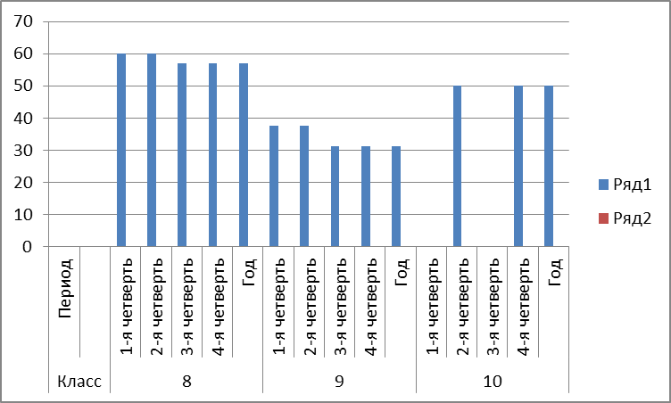
Информатика
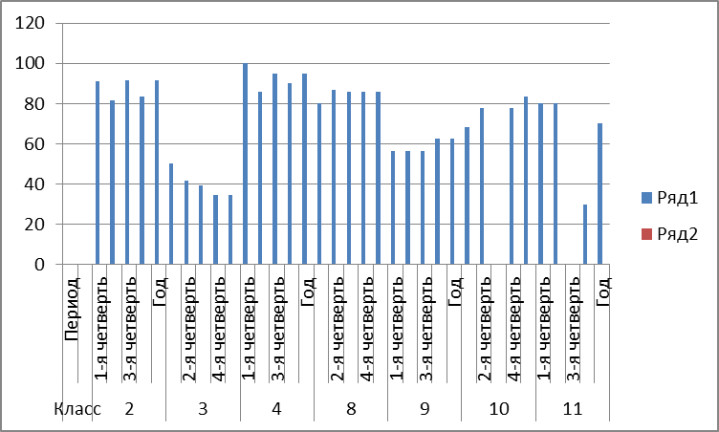
Участие учащихся в конкурсах и олимпиадах по ОБЖ
2014-2015 | Математическая игра(школа) | 26 ноября
2014-2015 | Телешкола хабар.края. | 9класс-10учащи. 10 класс-13 уч.  11класс-9уч.
 | Неделя математики: игра «Математическое состязание», «Математический бой» | 11класс  10 класс  9 класс  8 класс  7класс
2014-2015  март | Игра «Кенгуру для всех» | 1-4класс 5уч,  4класс Белашова Ангелина-59б  5-6класс – 5уч.,  5класс Юн Лиза 35б  7класс Шутова 41б, 7кл-8уч.  8класс-Федосеенко  9 класс- Ароян, Белкина  10 класс-Павлова, Синельникова
2014-2015  15 апрель | игра «Математические лесенки»(район) | Диплом победителя  Ткачев Андрей- 5класс  - Хомякова Юлия, 10класс  Диплом призёра  Сидоренко Татьяна -6 класс  Рыжкова Елизавета – 7класс  Басник Елизавета, -10класс  Павлова Наталья, 10класс  Асеева Виктория-10класс  Батенко О - 10класс  Юн Марина- 10класс
Результаты экзаменов
9 класс
 | 5 | 4 | 3 | 2 | Ср балл | Качество
Оценка по алгебре | 1 | 4 | 10 | 1  пересдана | 3 | 31
Оценка по геометрии | 2 | 12 | 3 | - | 4 | 87
Оценка | 3 | 6 | 7 |  | 4 | 56

11 класс
 | сдавало | 5/4 | 3 | 2 | Ср.балл | Качество
База | 3 | - | 1 | 2 | 2,3 | 0
профиль | 7 | - | 5 | 2 | 6,6/31 | 0
Результаты экзаменов стали неотвратимы из-за очень слабой самостоятельной подготовки учащихся, в школе были организовано:
- Проводились диагностические тестирования с целью получения предварительной информации о готовности учащихся к ЕГЭ.
- По результатам тестирования проводился разбор ошибок, решались задачи, вызвавшие затруднения, выявлялись пробелы ЗУН.
- Составлена группа «риска» (с которой отдельно проводились дополнительные занятия).
- Параллельно с темой по математике, изучаемой на школьных уроках, решались задания различных типов, которые по форме соответствуют заданиям, использующимся в настоящее время в ЕГЭ, сгруппированных по темам в порядке их изучения в 11 классе.
- После каждой темы проходили проверочные обобщающие тесты, соответствующие ЕГЭ-2012.
- Использовались несколько вариантов работы с пособиями для подготовки к ЕГЭ:
●включение заданий тестового характера в систему заданий для 11 классов вместе со стандартными упражнениями учебника;
●использование заданий и контрольных работ на этапе обобщающего повторения по каждой теме, на этапе итогового повторения и подготовки к ЕГЭ в конце 11 класса;
●контроль и коррекция знаний учащихся.
- Использовались материалы пособий «Сборник тестовых заданий для тематического и итогового контроля. Алгебра и начала анализа 10-11 классы» авторов И.Л.Гусева, С.А.Пушкин и др., «Как нам подготовиться к ЕГЭ» автора П.В. Семенова как на этапе обучения, так и для организации системы текущего контроля. Задания сборников сгруппированы по основным темам школьного курса. По каждой линии задания распределены по уровням сложности.
- Использовались так же пособия:
«ЕГЭ 2011-2012. Математика. В1-В14, С1-С6 г» под редакцией А. Л. Семенова, И.В.Ященко и др.;
Планиметрия В.А.Смирнов;
Стереометрия В.А.Смирнов;
«Самое полное издание типовых вариантов реальных заданий (ЕГЭ 2012)» И.Р.Высоцкий и др.
«Типовые тестовые задания (ЕГЭ 2012)» И.Р.Высоцкий и др.
«Сборник тренировочных работ (ЕГЭ 2012)» И.Р.Высоцкий и др.
- Пособие «Практикум по подготовке к ЕГЭ. Математика» автора Н.П.Левченко используется выпускниками для самостоятельной домашней работы. С его помощью ребята контролируют уровень усвоения того или иного раздела школьной программы, тренируются в выполнении заданий различной сложности.
- Представленные варианты КИМ используются так же на этапе обобщения изученного материала и его повторения для выявления уровня подготовленности учащихся по предмету, их готовности к итоговой аттестации в форме ЕГЭ.
- Итоговое повторение велось используя книгу «Математика: Тематическое планирование уроков подготовки к экзамену» автора А. В. Белошистая.
- Велась тетрадь по учету личных достижений учащихся 11 класса.
- На дополнительных занятиях во второй половине дня использовалась рабочая тетрадь «Практикум по подготовке к ЕГЭ» Н. П. Левченко, содержащую задания по математике типа В, С.
- Велась работа по организации повторения с сайтами ФИПИ, РЕШУ ЕГЭ, ТЕЛЕШКОЛА.
- Всем готовились и раздавались варианты КИМОВ.

ФГОС
Согласно плана работы ШМО на заседаниях рассматривались вопросы по переходу к ФГОС:
    - Нормативно-правовая база по внедрению ФГОС второго поколения.
    - Разработаны основные разделы Основной образовательной программы на 2015-2020.
    - Изучены новые предметные линии учебников, УМК, обеспечивающие преемственность в основной школе при внедрении ФГОС ООО.
    - Разработаны рабочие программы для 5класса по предметам математика и информатика согласно требованиям ФГОС ООО.
    - Разработали систему оценивания
    - Принимали участие в семинарах для повышения своей профессиональной компетентности при ИМЦ .

По итогам года был проведен контроль по учителям, все отчитались о проделанной работе, провели анализ своей работы. Было выявлено, что учебные программы вычитаны учителями математического цикла в полном объеме.
Анализируя результаты работы ШМО за год, можно отметить, что все учителя проделали большую работу. Пополнилась творческая копилка учителей МО разработками открытых уроков, презентациями уроков и внеклассных мероприятий по предмету.
В целом работу МО в 2014 -15 учебном году можно считать удовлетворительной.
Запланированная на год работа МО выполнена полностью. Но существуют и проблемы, которые сформулированы в задачах на новый учебный год.
Основные задачи МО на новый 2015 -2016 учебный год:
- Формирование прочных знаний, умений и навыков учащихся.
- Повышение методического мастерства учителей, совершенствование методики преподавания предметов МО с применением новых технологий, дающих возможность учащимся получить прочные знания и умения применять их на практике.
- Приоритетной остается работа по подготовке к итоговой аттестации учащихся 9 и 11 классов,
- Усилить внимание к работе с одаренными детьми;
- Разработать систему подготовки к экзаменами немотивированных к учебе учащихся.
Руководитель: Е.Е.Козлова

